# BRUKERVEILEDNING – Registere kostnader og inntekter i VISMA

## Pålogging: **Vismaonline.com**

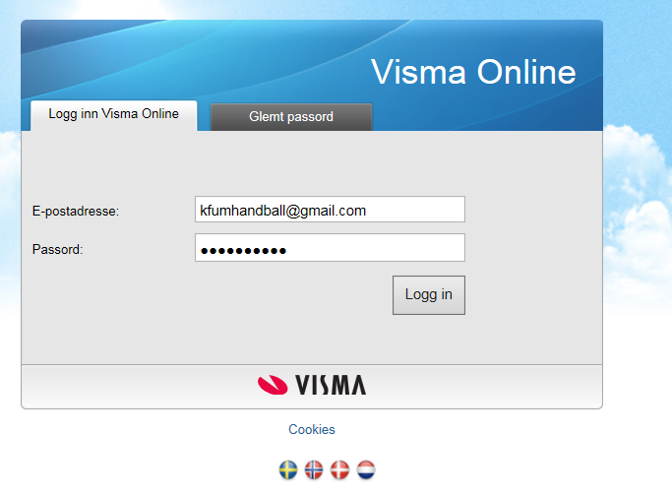Brukernavn : [kfumhandball@gmail.com](mailto:kfumhandball@gmail.com)

Passord : E*********& (fås av øko ansvarlig)

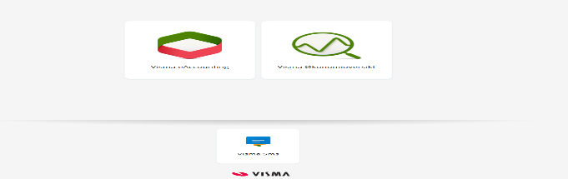Velg : Visma eAccounting

Startsiden : Velg kasse og bank

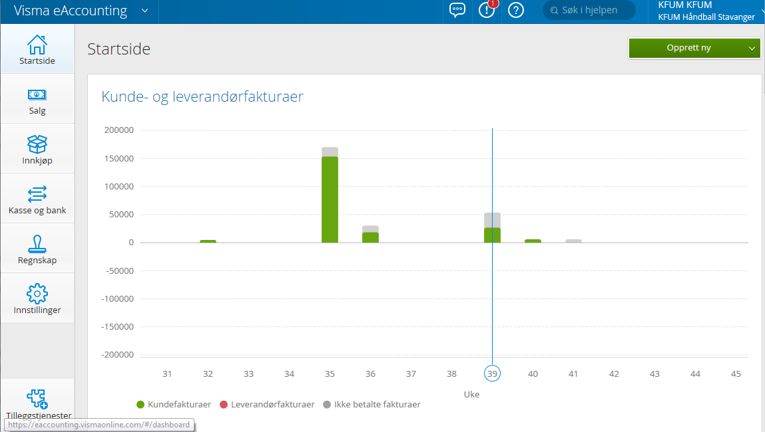

**Bokføre bilag**Når du er kommet inn på «Kasse og bank», velg riktig konto for laget ( der det i eksemplet står KFUM klubb- driftskonto) og riktig periode. (her 1.1.2017-31.08.2017). **Daglig leder laster etter utløp av måneden opp alle bankbevegelser per lag så det skal liggere klart. IKKE SLETT DET SOM LIGGER INNE.**

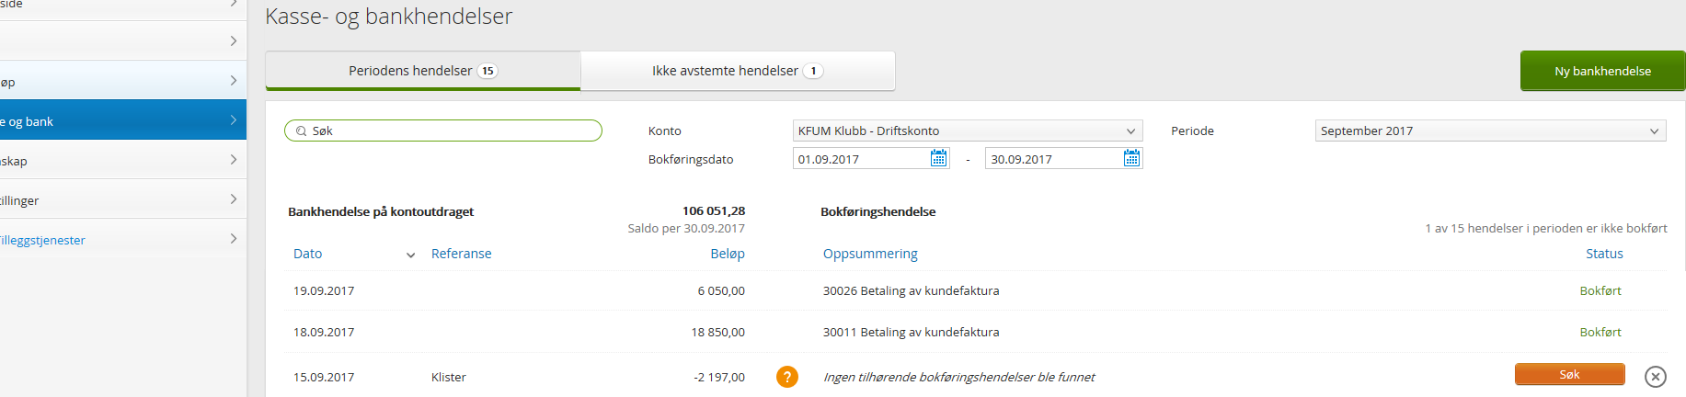

Hver inn og utbetaling har en oransje knapp med ”Søk” bak seg.

Trykk på søk og velg alternativet «Egen kontering» på neste bilde. Trykk ”enter” og deretter trykk på nedtrekksmenyen på linje 2 ( linjen under KFUM driftskonto linjen) . Her får du opp klubbens kontoplan.

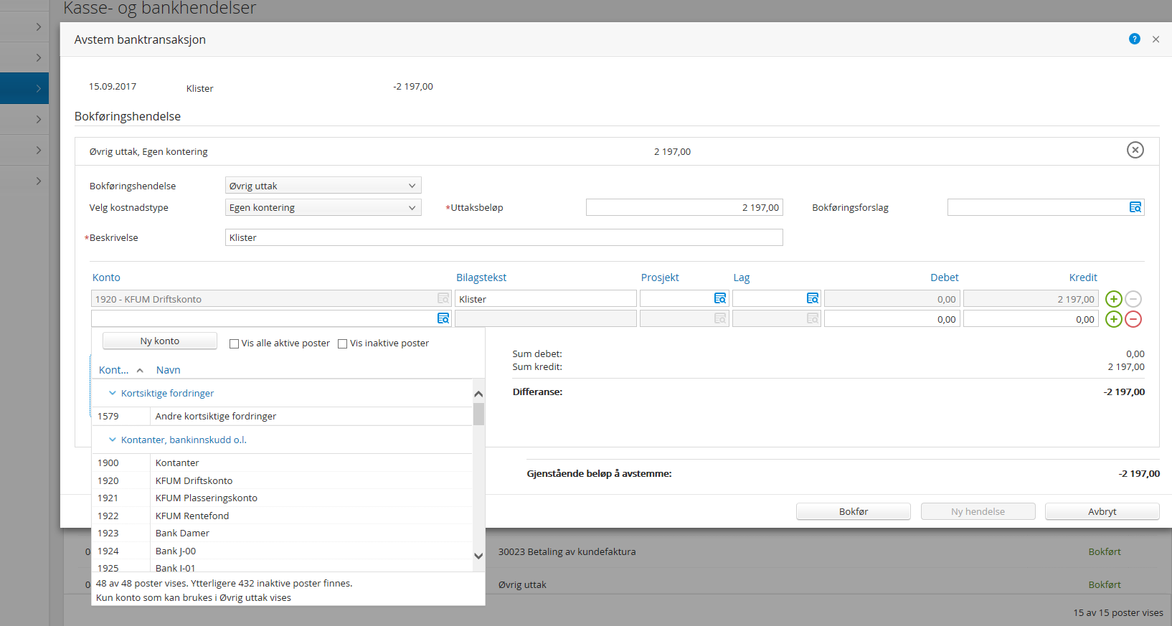

Du skal føre kostnader betalt av laget og inntekter knyttet til lagets egne aktiviteter.

Kostnader belastet av klubben (loddbøker, klubbturnering, klubbdugnader) blir belastet bankkonto og ført i Visma for laget av klubben.

Velg riktig inntekts eller kostnads konto.   
Skriv inn beløp (debet eller kredit), trykk **enter** og se at differansen blir 0.   
Sjekk at alle føringer er merket med lagkoden, på begge linjene ( som over ”klubb”).

Er dette en utbetaling må du skanne inn bilaget bilagene ved bruk av Appen VISMA Skanner (passord lik visma passordet) eller ved bruk av skanner. Trykk på «Koble bilde» for å hente inn scannet bilag. **Bilag for kostnader over 10.000 som betales av laget må attesteres av to personer.**

**For innbetalinger trenger du ikke gjøre dette.**

Trykk **BOKFØR**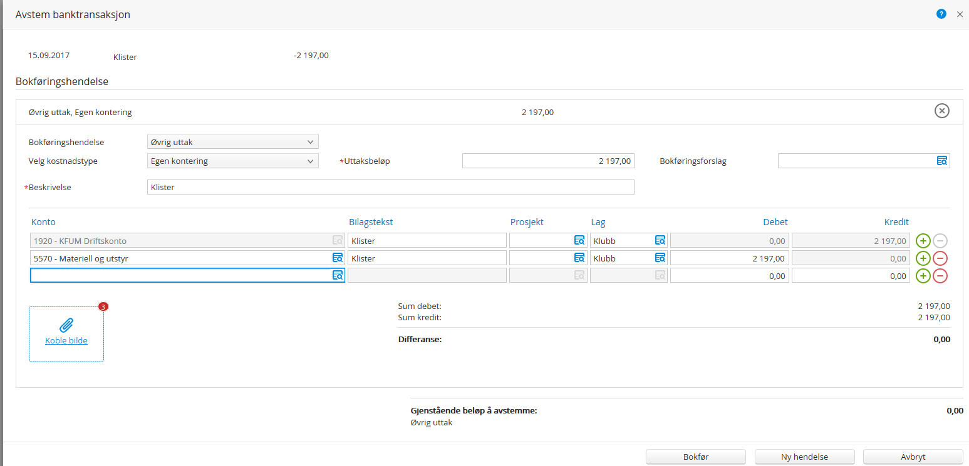

**Ferdig ☺**

**ANNET**  
**Er du i tvil om hvordan noe skal føres, kontakt øko ansvarlig FØR du fører så unngår vi ekstraarbeid.**Ønsker du å se tall for egne prosjekter, kontakt øko.ansvarlig elelr bruke systemet mer avansert, kontakt øko leder.